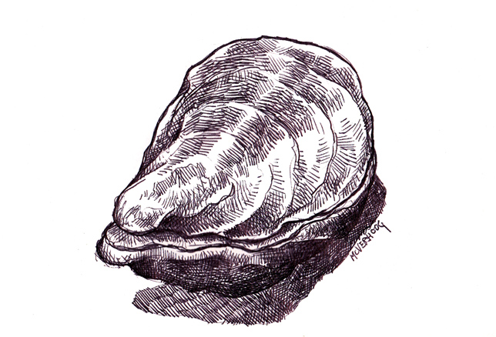

Barsnacks

briochebrood, olijfolie, boter, allioli 5,5

oesters p st,

rode wijnazijn, sjalot 2,75

crevettes, gekookte franse garnalen 7,5

charcuterie, diverse vleeswaren 11,5

olijven, perla verde, venkelzaad 3,5

voorgerechten

gebakken buikspek,

gestoofde romaine, tuinkers,

gepocheerd eitje, olijvenmayo, parmezaan, zuurdesem, 9,25

carpaccio, gepekeld en licht gerookt,amsterdamse uitjes, cornichons, piccalilly mayo, krokante look, bokrijker 10,5

octopus terrine,

gegrilde aardappel, gerookte paprikapoeder, salade van gepofte groene paprika en waterkers 10,5

kroketje van hollandse garnalen, brioche, gegrilde witte asperges, gebrande avocado, olie van strandkrabbetjes, crème fraîche, zeekraal 9,75

tartaar van artisjok,

burrata, geroosterde uitjes, groene asperge, roodlof, mayo van gerookte olijfolie 8,75

hoofdgerechten

hobbema’s Steak tartare;

rauw aangemaakt rundvlees, kropsla, gepocheerd eitje

als Voorgerecht met toast 10

als Hoofdgerecht met friet 18

diamanthaas,

witte asperges, geroosterde uitjes, pommes amandine, doperwten scheuten,

sjalottenjus 19,75

langzaam gegaarde lamsbout,

romige parelgort, tomaten salade, cabernet sauvignon azijn, rode ui, basilicum cress, lamsjus 21,25

hobbema’s bouillabaisse; vissoep van langoustines, mosselen, gamba, vis naar aanbod, toast en rouille

voorgerecht 11

hoofdgerecht 21,5

heilbot,

korst van pistache en pijnboompitten, vichyssoise van peterselie en waterkers,

nieuwe aardappel, meiraap, radijs 19,95

witte asperges,

prei, aardappelcrème, lamsoren, kappertjes, oude kaas, krokante aardappel, beurre blanc van bernardus witbier 17

hobbema’s 3-gangen menu

verrassingsmenu 29,75

plat du jour

wekelijks wisselend

hoofdgerecht 16,5

sides

kropsla,

rode ui, parmezaan 2,5

huisgemaakte friet,

belgische mayonaise 3,75

desserts

vanille crème brûlée, rabarbercompôte, kruimeldeeg, witte chocolade sorbet 7

witte chocolade cake, gekonfijte kumquats, mousse van cacao, passievrucht sorbet, gekaramelliseerde witte chocolade 7

huisgedraaid roomijs,

per bol 2,5

kaas

vier soorten kaas 10

